**UIN** – Идентификатор для распределения пользователей.

**Список отчетов** – Список отчетов района.

**Эффективность отчета(ов)** – Статус, эффективность отчетов. Показывает в каком состоянии находится отчет: успешно сдан, просрочен, дорабатывается, в работе.

**Крайний срок отчета(ов)** – Дедлайн. Крайний срок сдачи отчета у районов.

**Помощник** – Помощник ответственного лица по сдаче отчета в конкретном районе.

**Название отчета** – Название отчета, который создает сотрудник района при создании отчета;

**Описание отчета** – Описание отчета, которое заполняет сотрудник района, создается вместе с созданием отчета;

**Создание отчета** – Дата, которая привязывается к отчету. Дата создания этого отчета;

**Дата сдачи** – Дата сдачи отчета;

**Оценка** – Оценка по 5 бальной шкале. Привязывается к отчету и оценивается автоматически в зависимости от эффективности;

**Общая таблица** – Таблица, в которой уже занесены все данные по показателям по всем отчетам. Простыми словами, это итог в виде таблицы.

**Сводная таблица** – Таблица, в которой Министерство и Районы вводят показатели по этому району вместе.

**Глава Региона** – Глава Республики.

**Глава Района** – Глава, ответственное лицо по этому району.

**Старший сотрудник** – ответственный Сотрудник из Министерства.

**Помощник** – Сотрудник района или сотрудник Министерства.

**Активность** – История внесений изменений в таблицу для ввода. В эту историю сохраняется пользователь (его данные) и то, что он сделал, изменил или дополнил.

**Комментарий к отчету** – Министерство, проверяя отчет района, может вынести замечание району с просьбой исправить недочеты.

**Диск** – Файловое хранилище. Хранилище нужно для того, чтобы отчеты сопровождались прикрепленными документами.

**Выгрузить отчет** – Возможность выгрузить отчет в различные виды документа.

**Печать** – Аналог выгрузить отчет, в таком же дизайне, только его можно сразу распечать.

**СТЕК** – набор технологий, включающий в себя языки программирования, алгоритмы, системы управления, фреймворки и прочее.

**БД** – База данных — это упорядоченный набор структурированной информации или данных, которые обычно хранятся в электронном виде в компьютерной системе. База данных обычно управляется системой управления базами данных (СУБД). Данные вместе с СУБД, а также приложения, которые с ними связаны, называются системой баз данных, или, для краткости, просто базой данных.

Разработка

Необходимо использовать следующие языки программирования и технологии (далее СТЕК): PHP, JS, JSON, REST API. Допускается по согласованию с Руководителем отдела разработки и другой СТЕК.

Разработка продукта должна происходить по технологии классической MVC (Model View Controller). Структура директорий должна выглядеть следующим образом: Model, View, Controller. Разрешается вести свою иерархию директорий, если есть на то обоснованные причины и получено одобрение от руководителя отдела разработки.

В названии файлов, должен находиться прификс. Название прификса напрямую зависит от название директории, в которой этот файл лежит. Например, имяфайлаClass, имяфайлаModel, имяфайлаView. Тем самым, мы четко даем понять, в каком месте должен лежать файл в случае их перемешивания или другой непредвиденной ситуации.

**UIN**

Для каждого Района или Министерства существует свой UIN. Также, UIN существует и для Главы Региона, и для Администратора.

Для Администратора, Региона, Министерства и Района – существует свой UIN. UIN содержится в Базе данных и хранит в себе поля:

1. Поле Name – содержит имя UIN (REGION_UIN, DISTRICT_UIN, MINISTRY_UIN и тп.).
2. Поле Type – содержит тип (Город, Регион, Министерство, Админ).
3. Поле Owner – содержит владельца UIN (Москва, Владивосток, деревня Простоквашино и тп.)
4. Поле iP – содержит iP адрес сервера, куда перенаправлять пользователя после авторизации.

По сути, зная UIN, система определяет какой пользователь и в каком месте он находится.

**Авторизация**

Страница авторизации – первая и самая важная страница для всех пользователей. Если человек не авторизован, он не сможет попасть ни на одну другую страницу, кроме страницы ошибок.

Авторизация распределяет пользователей по разделам: раздел для Главы Региона, раздел для Министерства, раздел для Района. Если пользователь авторизован как Глава Региона, то он попадает на специальный раздел со своим дизайном (более упрощенный вид). Если пользователь авторизован как Министерство или Район, то такой пользователь попадает в другой раздел с расширенным функционалом и дизайном.

**Как происходит авторизация:**

Заходя на страницу авторизации, пользователь перед собой видит 3 поля: UIN, Login и пароль. Когда пользователь вводит свои данные, они начинают обрабатываться на главном сервере.

Вначале, главный сервер проверяет введенный пользователем UIN. Если такой UIN существует, главный сервер перенаправляет пользователя по ip-адресу сервера, которому принадлежит этот UIN.

Далее, на сервере, который владеет UIN, проверяет, существует ли такой пользователь у него.

**Пример того, как это выглядит страница Авторизации:**

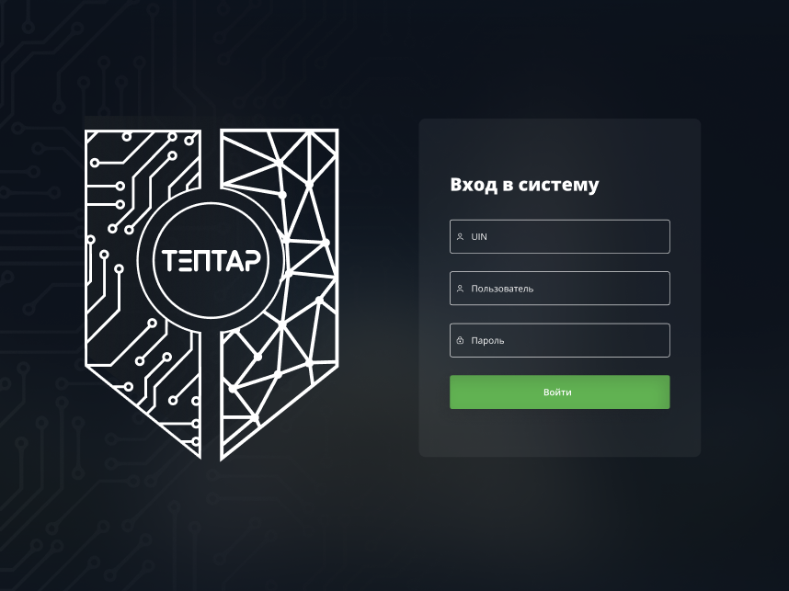

**Страница Ошибок**

На данной странице располагается блок для вывода ошибок 404, 500, 505 и других. Страница носит строго информационный характер для пользователей.

**Пример того, как это выглядят страницы ошибок:**

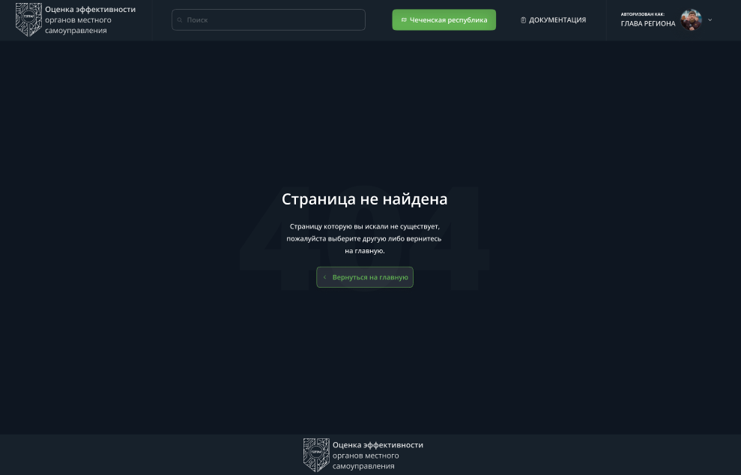

Раздел для Главы Региона

Для Главы Региона

1. **Главная страница**

Заходя на сайт, глава Региона видит главную страницу. Эта страница является первой.

**На главной странице расположено для Главы Региона:**

Блок, в котором находится список районов, который видит Глава Республики, а также есть кнопка документация (по которой можно нажать, и выбрать правовую документацию).

Ниже, располагается блок с общим рейтингом районов, который был сформирован из отчетов. Данный рейтинг отображается в виде графика. График можно сортировать по дате отчетов.

Блок со списком показателей. Внутри каждого показателя, он видит график и данные. Данные берутся из отчетов районов и заносятся в график для визуализации. Весь этот список показателей с графиками и их данными внутри, можно отсортировать по датам отчетов. Также, все эти данные Глава Республики может сформировать и скачать.

Если сортировки показателей не было, в таком случае берется последняя дата показателей из отчетов по всем районам Республики.

**Последние отчеты и Активность. Блокчейн.**

В самом низу блок, в котором располагается список отчетов. У этих отчетов виден название отчета, статус (на какой стадии находится) отчет, оценка этого отчета, а также его дата. Все эти отчеты можно отсортировать по дате и по району. Кликнув на отчет, сбоку в блоке Активность, в зависимости от района и отчета, появляется список истории изменений по этому отчету.

**Пример того, как это выглядит Главная страница для Главы Региона:**

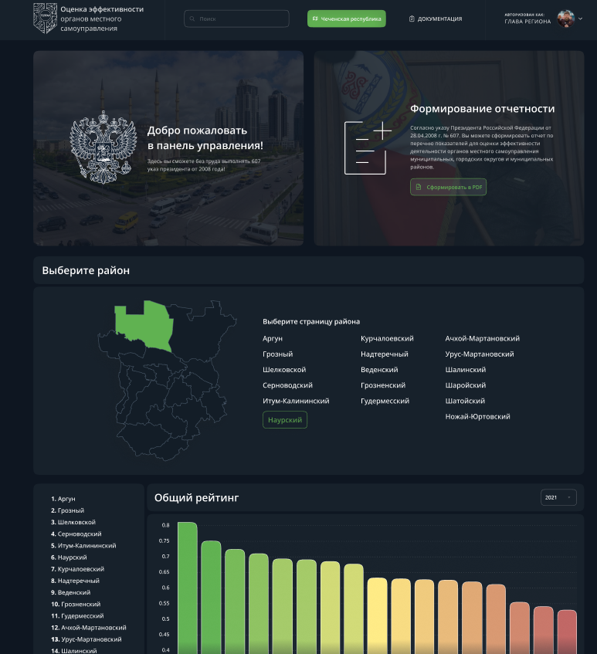

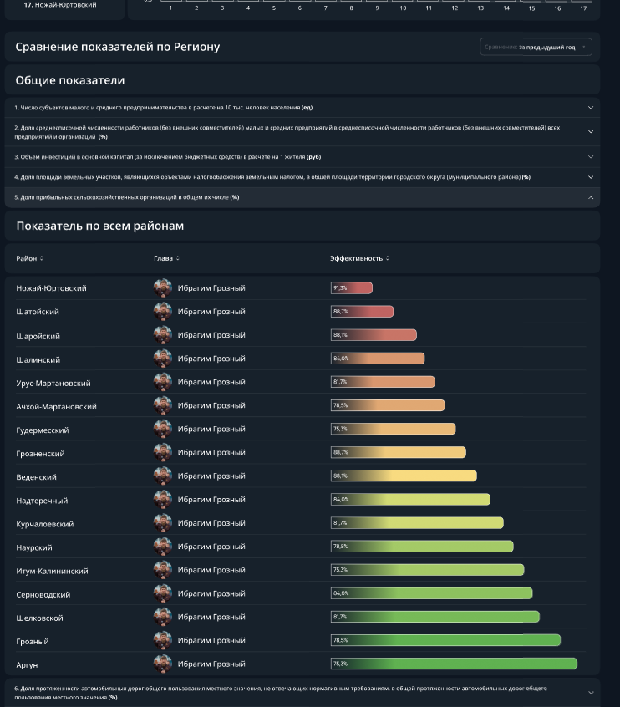

**Итог возможностей Главы на главной:**

* Видеть список районов.
* Видеть список показателей.
* Видеть общий рейтинг всего региона по показателям.
* Видеть рейтинг всех районов по конкретному показателю.
* Видеть систему блокчейна по конкретному отчету и району.
* Может сформировать отчет за выбранное время по всему Региону.

1. **Страница района для Главы Региона**

Попасть на данную страницу, Глава Региона может из меню портала, в котором располагается список районов в Республике.

**На странице Района для Главы Региона расположено:**

Блок с информацией о районе: Главу Района; Численность этого района; Информацию о том, на каком месте находится район в текущем году, чем за предыдущий (стрелочка вверх или вниз, в зависимости от предыдущего года), а также цифра из ранга; Список зарегистрированных сотрудников района в системе Тептар.

Блок показателей: Глава Региона может увидеть список показателей. Внутри каждого показателя, Глава Региона видит рейтинг и данные в виде диаграмм именно этого района и именно по этому показателю. Также, внутри этого показателя, видно график, которые показывает, где и на каком месте находится этот район по этому показателю.

Весь этот блок вместе со всеми показателями можно отсортировать по дате.

Также можно скачать полный отчет по этому району.

**Последние отчеты и Активность. Блокчейн.**

Блок со списком отчетов этого района. Можно эти отчеты отсортировать ТОЛЬКО ПО ДАТЕ. Сбоку, появляется список изменений по этому отчету.

**Пример того, как это выглядит страница Района для Главы Региона:**

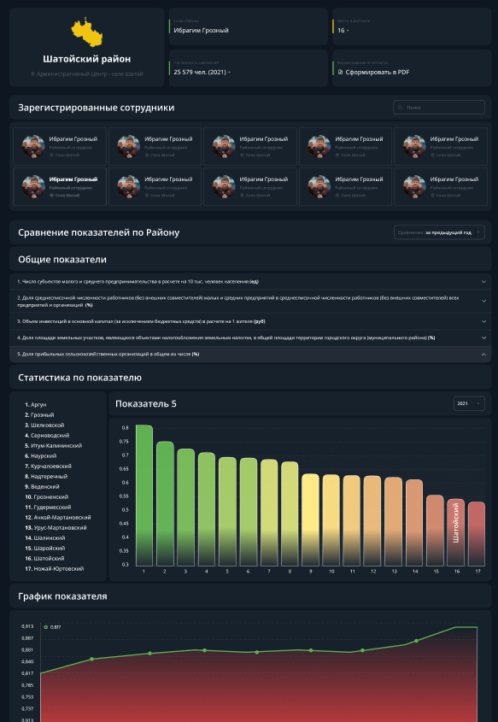

**Итог возможностей Главы Региона на странице района:**

* Видеть информацию по Району (список сотрудников, численность, главу и прочее).
* Видеть, место на котором находится район в текущем году, чем за предыдущий.
* Видеть рейтинг всех районов по конкретному показателю и видеть на каком месте район находится среди других районов по этому показателю.
* Видеть данные (индекс) по конретному показателю (при просмотре показателя по конкретному району).
* Видеть систему блокчейна по конкретному отчету и дате.
* Может сформировать отчет за выбранное время по всему Району.

1. **Страница Профили для Главы Региона**

Страница Профиль может быть 2х типов. Профиль для самого себя (то есть профиль для Главы Республики) и профиль стороннего пользователя.

Личный профиль пользователя Главы Республики состоит из личной информации Главы. Например, там может располагаться краткая биография, а также социальные сети.

Профиль стороннего пользователя, Глава Республики видит личную информацию об этом пользователе: Телефон, эл.почта, должность, социальные сети.

**Пример того, как это выглядит страница Профиля Главы Региона:**

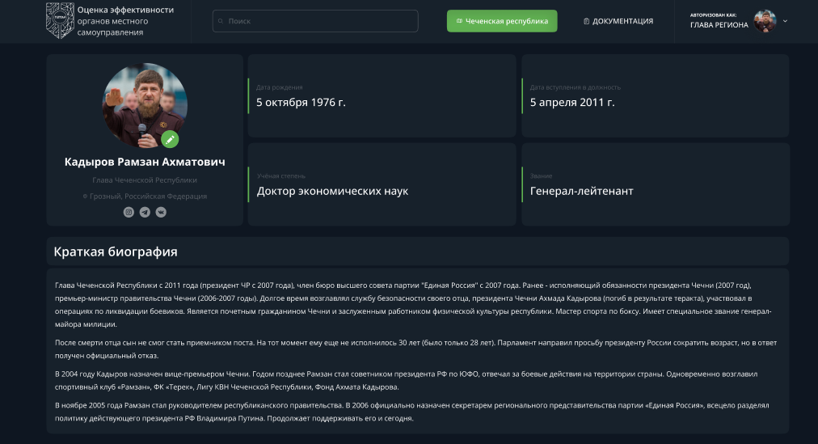

**Пример того, как это выглядит страница стороннего Профиля для Главы Региона:**

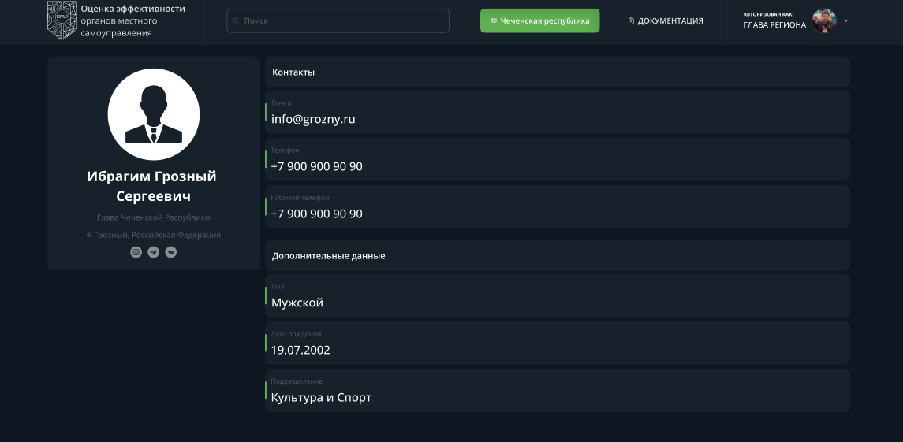

**Итог возможностей Главы Региона на странице профиля:**

* Видеть профиль пользователя и его данные.
* Изменить свою аватарку.

**Общий итог прав у Главы Региона:**

**Итог возможностей Главы Региона на главной:**

* Видеть список районов.
* Видеть документацию.
* Видеть список показателей.
* Видеть общий рейтинг всего региона по показателям.
* Видеть рейтинг всех районов по конкретному показателю.
* Видеть систему блокчейна по конкретному отчету и району.
* Может сформировать отчет за выбранное время по всему региону.

**Итог возможностей Главы Региона на странице района:**

* Видеть информацию по Району (список сотрудников, численность, главу и прочее).
* Видеть, место на котором находится район в текущем году, чем за предыдущий.
* Видеть рейтинг всех района по конкретному показателю и видеть на каком месте район находится среди других районов по этому показателю.
* Видеть данные (индекс) по конкретному показателю (при просмотре показателя по конкретному району).
* Видеть систему блокчейна по конкретному отчету и дате.
* Может сформировать отчет за выбранное время по всему Региону.

**Итог возможностей Главы Региона на странице профиля:**

* Видеть профиль пользователя и его данные.
* Изменить свою аватарку.

Общее расположение блоков для Министерств и районов – регистрация, авторизация и блоки меню.

Авторизовавшись, у пользователя с правами Министерства или Район открывается первая Главная страница (в зависимости от роли, разная страница), на такой странице появляется блок для контента, блок верхнего и бокового меню.

В правом верхнем блоке (header), располагается информация о пользователе и аватарка. При клике по информации, появляется выпадающий список того. В списке указаны пункты меню: Профиль, зарегистрировать сотрудника (если у пользователя есть права **BOSS**) и выход.

Также, в правом верхнем блоке располагаются уведомления.

В блоке бокового меню, располагаются пункты меню, которые могут быть разными или в разных местах, в зависимости от прав пользователя. Например, пользователь с правами Министерства видят все районы, а пользователь правами Район – видит только свои данные по своему району.

Данные блоки не меняются на всех страницах. Меняется только контент на этих страницах.

**Пример того, как это выглядит:**

**Верхнее меню:**



**Боковое меню:**

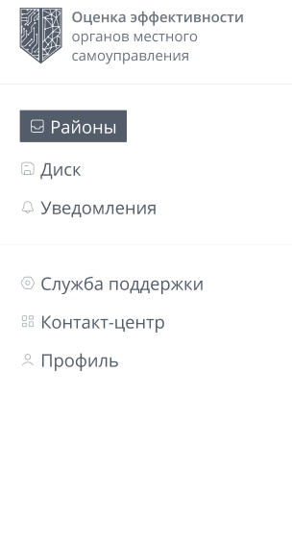

Раздел Для Министерств.

Главная страница для Министерства. 1я страница – Список районов.

**В блоке контент на главной странице расположено:**

Список районов, последние отчеты этого района, статус этого отчета в виде эффективности (сдан успешно, не сдан, дорабатывается). Также, возле каждого района, виден список сотрудников у этого района.

**Пример того, как это выглядит:**

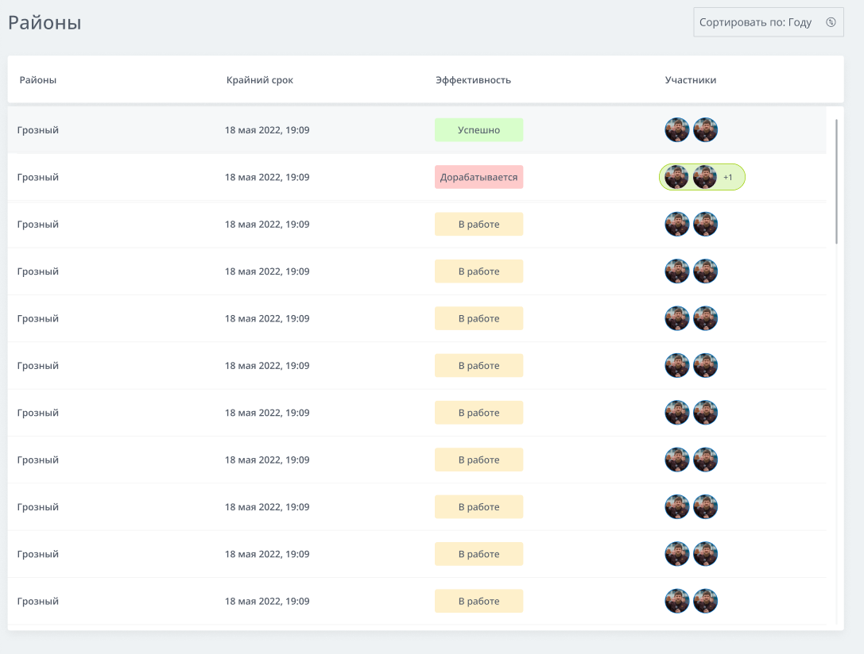

**Итог прав пользователя с правами Министерств на главной странице:**

* Просмотр списка районов.

Список отчетов - 2я страница для Министерств.

Попасть на данную страницу, пользователь с правами Министерство может после того, как он выберет у себя на главной странице из списка районов - район и нажмет на него.

**В блоке контент на странице список отчетов расположено:**

Список отчетов этого района. Эффективность отчетов. Крайний срок отчетов. Помощник. Глава Района. Кнопка информация о районе.

Все эти отчеты и каждый отчет в отдельности можно выгрузить в word и pdf.

При клике на название отчета, пользователь попадает на следующую страницу.

**Пример того, как это выглядит:**

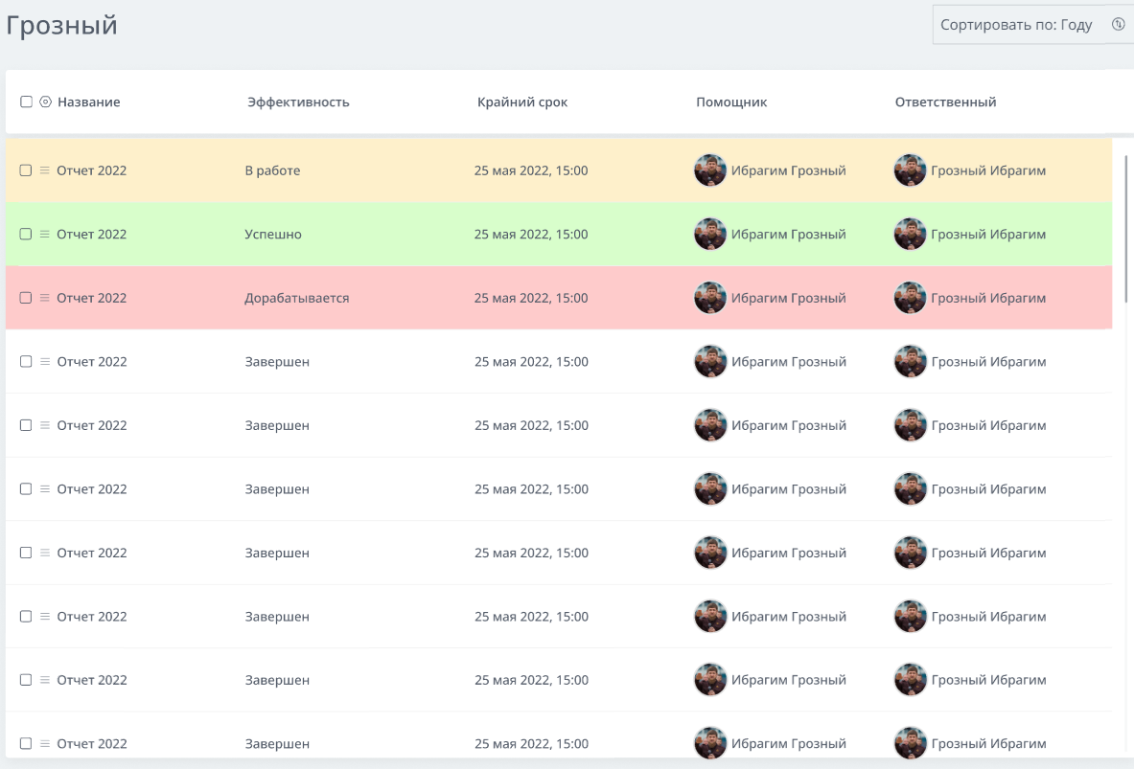

**Итог прав пользователя с правами Министерств на странице список отчетов:**

* Просмотр списка отчетов у любого района.
* Выгрузить отчет(ы) в word и pdf.

Просмотр отчета. 3я страница для Министерств.

Попасть на данную страницу, любой пользователь с правами Министерство может после того, как он выберет у себя конкретный отчет из этого района и нажмет на него.

**В блоке контент на странице просмотр отчета расположено:**

Весь отчет этого района: Название отчета; Описание отчета; Комментарий от проверяющего отчет, если он есть; Крайний срок; Дата Создания отчета; Дата сдачи; Оценка; Таблица для ввода; Глава района; Помощник; Активность; Диск.

**Для министерств из Министерства Экономики:**

В случае, когда министерство нашло ошибки в отчете, оно может сделать замечание по этому отчету в виде комментария и отправить отчет на доработку. Если замечаний нет, министерство может принять отчет и в таком случае, отчет получает статус “успешно сдан”.

**Для всех министерств:**

Весь этот отчет можно посмотреть и полностью выгрузить в word и pdf.

При клике на смотреть таблицу, пользователь попадает на следующую страницу.

**Пример того, как это выглядит:**

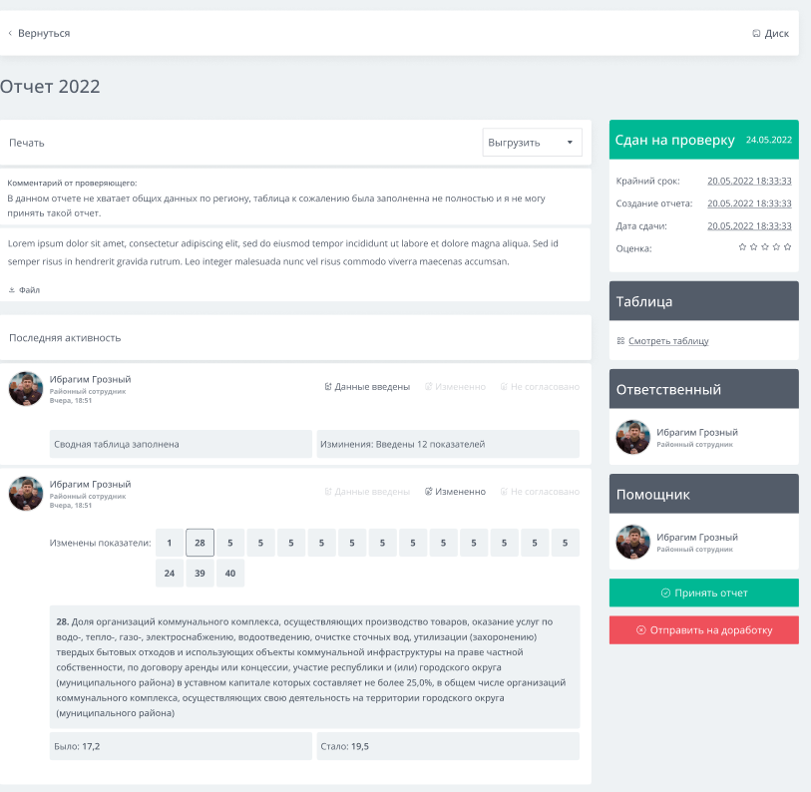

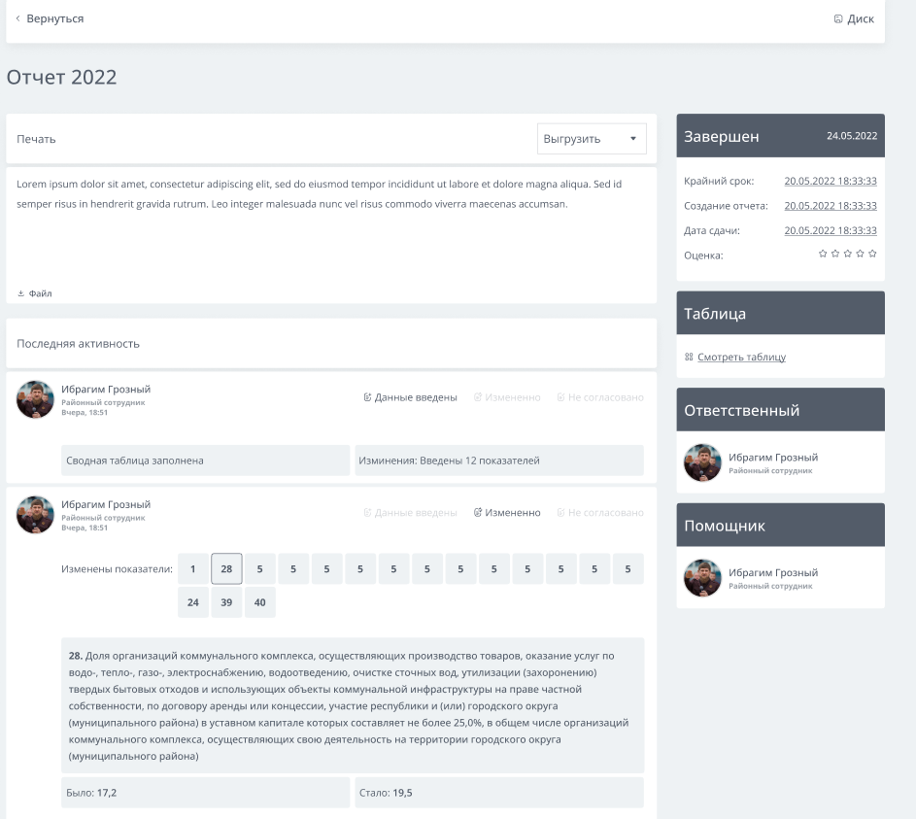

**Итог прав пользователя с правами Министерств на странице просмотр отчета:**

* Просмотр отчета у района.
* Выгрузить отчет района в word и pdf.

**Итог прав пользователя с правами Министерство Экономики на странице просмотр отчета:**

* Принять отчет.
* Оставить замечание к отчету.
* Отклонить отчет (Отправить на доработку).

Таблица. 4я страница для Министерств.

Попасть на данную страницу, может любой пользователь с правами Министерство после того, как он в конкретном отчете района нажмет на “Смотреть таблицу”. При нажатии на смотреть таблицу, пользователь с правами Министерство, попадает в таблицу этого отчета. Таблица разделена на 2 части: Общая таблица и Сводная таблица.

**В блоке контент на странице Общая таблица:**

В данном блоке, располагается таблица, которая показывает итоговые значение по всем показателям за все отчеты.

**В блоке контент на странице Сводная таблица:**

В данном блоке, располагается таблица, в которой пользователь с правами Министерства видят список показателей и напротив них, видит поля для ввода данных по данному району и отчету. У каждого министерства, есть свои поля для ввода показателей.

Также, в этой же таблице, пользователь с правами Министерство, видит данные, которые ввел пользователь с правами района. Эти показатели не редактируются, а только показываются.

После того, как пользователь с правами Министерство ввел свои данные по показателям, пользователь нажимает кнопку “Сохранить изменения”. При нажатии данной кнопки, эти изменения сохраняются и попадают в базу данных и систему блокчейна.

**Пример того, как это выглядит общая таблица:**

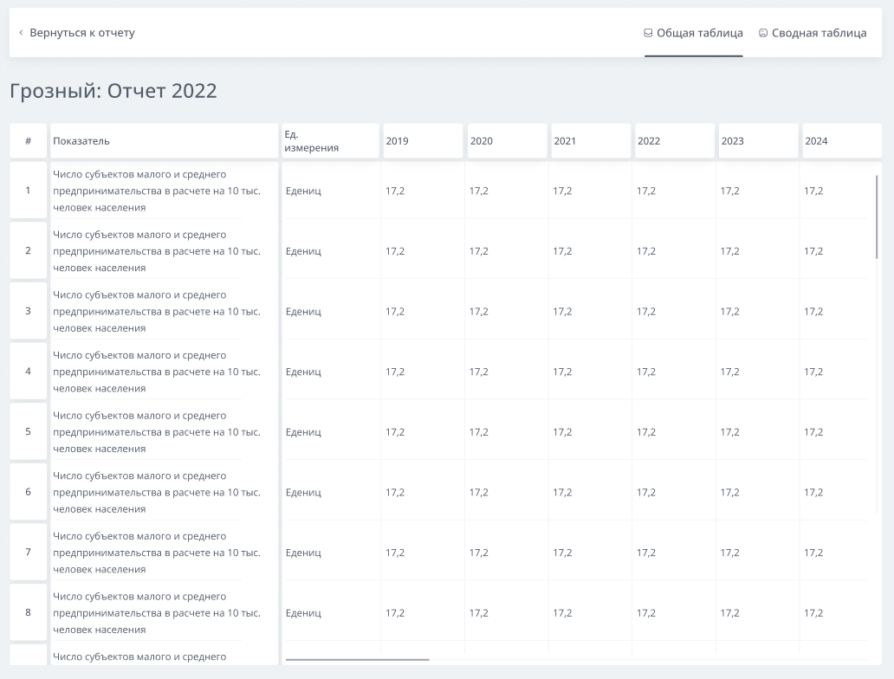

**Пример того, как это выглядит сводная таблица:**

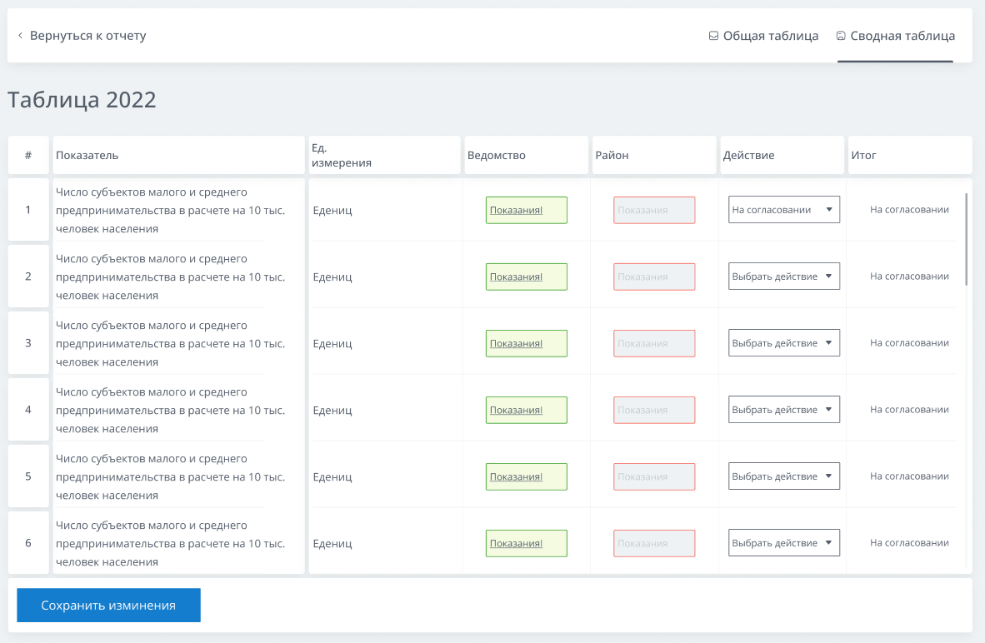

**Итог прав пользователя с правами Министерств на страницах в Таблице:**

* Просмотр общей таблицы.
* Просмотр сводной таблицы.
* Изменения в сводной таблице (у каждого министерство свои поля для ввода, по которым оно вводит данные).
* Сохранить изменения.

Диск. 5я страница для Министерств.

Попасть на данную страницу, пользователь с правами Министерство может через отчет района, который он просматривает (в верхнем углу экрана), или из бокового пункта меню под название Диск. Попасть в Диск другого Министерство, пользователь не может, если он в нем не работает.

**В блоке контент на странице своего Диска расположено:**

Пользователь с правами Министерство может создавать папки на странице диск. Кроме того, в эти папки, пользователь с правами Министерства, может загружать различные файлы. Также, все папки, которые пользователь с правами Министерства создал и все файлы, которые он загрузил, пользователь может удалить или переименовать.

**В блоке контент на странице Диска района расположено:**

Возможность создания папок и файлов, переименовать файлы и папки (которые создал сам) и удалить их (только свои). Также, пользователь с правами Министерства, видит список файлов и папок у всего района (все, что там хранится). Удалить чужие папки и чужие файлы, а также переименовать их, пользователь с правами Министерство не может.

Все файлы и папки, которые находятся у района на диске, пользователь может отметить, а затем скачать. Если этих отмеченных файлов несколько, то пользователь скачивает архив в виде zip файла, в котором находятся эти файлы.

**Пример того, как это выглядит Диска для Министерства:**

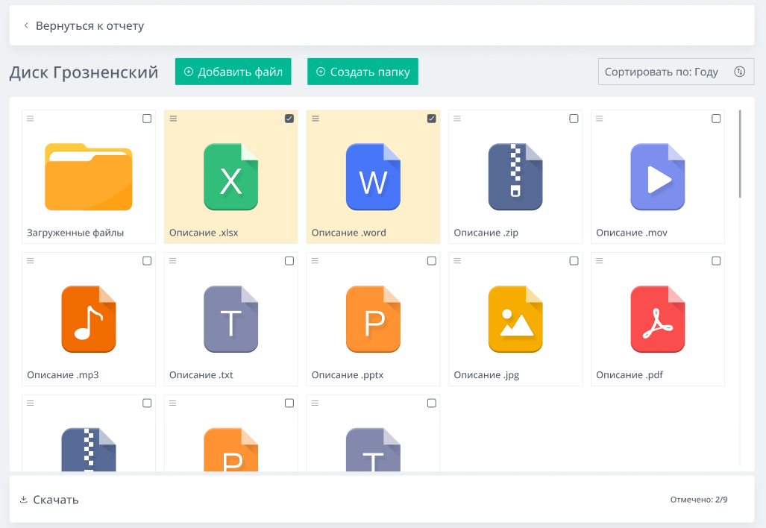

**Итог прав пользователя с правами Министерства на странице Диск:**

* Создать новую папку.
* Загрузить файл.
* Переименовать файлы и папки (которые загрузил или сам создал).
* Удалить файлы и папки (которые загрузил сам пользователь).

Уведомление. 6я страница для Министерств.

Попасть на данную страницу, можно через верхнее и боковое меню сайта.

**В блоке контент на странице уведомление расположено:**

Список Районов, при клике на который, появляются уведомления.

В уведомления попадают события изменений в отчетах районов (например, что какой-то показатель введен, что отчет отправлен на проверку и прочее).

**Пример того, как это выглядит страница Уведомления для Министерства:**

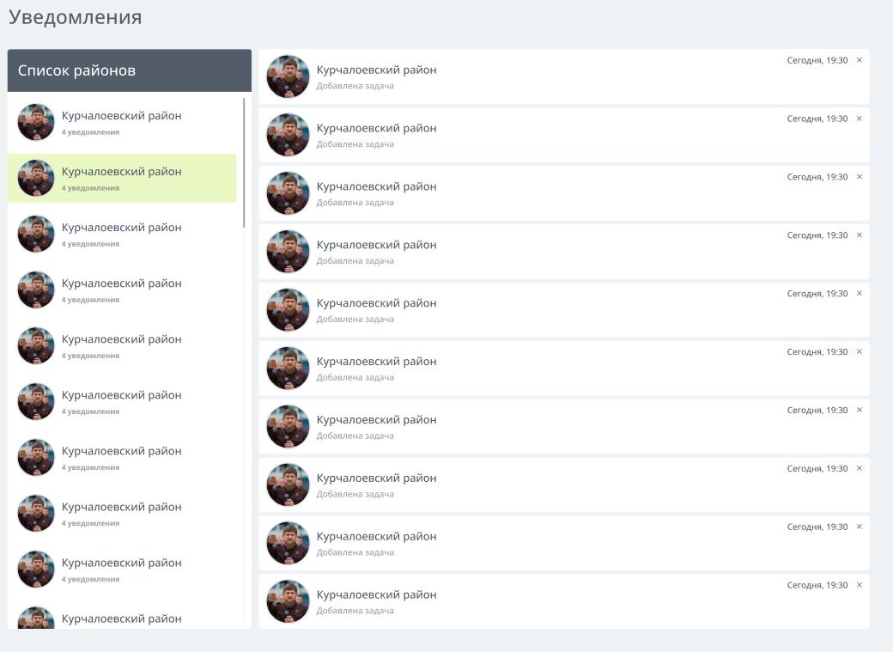

**Итог прав пользователя с правами Министерства на странице Уведомления:**

* Просмотр уведомлений.

Регистрация сотрудников. 7я страница для пользователя с правами Министерство BOSS.

Попасть на страницу Регистрация, можно через верхнее и боковое меню сайта. Возможность зарегистрировать сотрудника получают только пользователи с правами Министерство BOSS.

**В блоке контент на странице регистрация сотрудников расположено:**

Поле для регистрации сотрудников района. Поля для ввода: Фамилия, Имя, Отчество, Дата рождения, Пол, Должность, Телефон, Почта, Фотография и кнопка Зарегистрировать.

После того, как пользователь с правами Министерство BOSS заполнит данные о новом пользователе в Министерстве и нажмет на кнопку Зарегистрировать, ему выдается сообщение о том, что введенные данные отправляются администраторам на проверку.

**Пример того, как это выглядит страница Регистрации сотрудников для Района:**

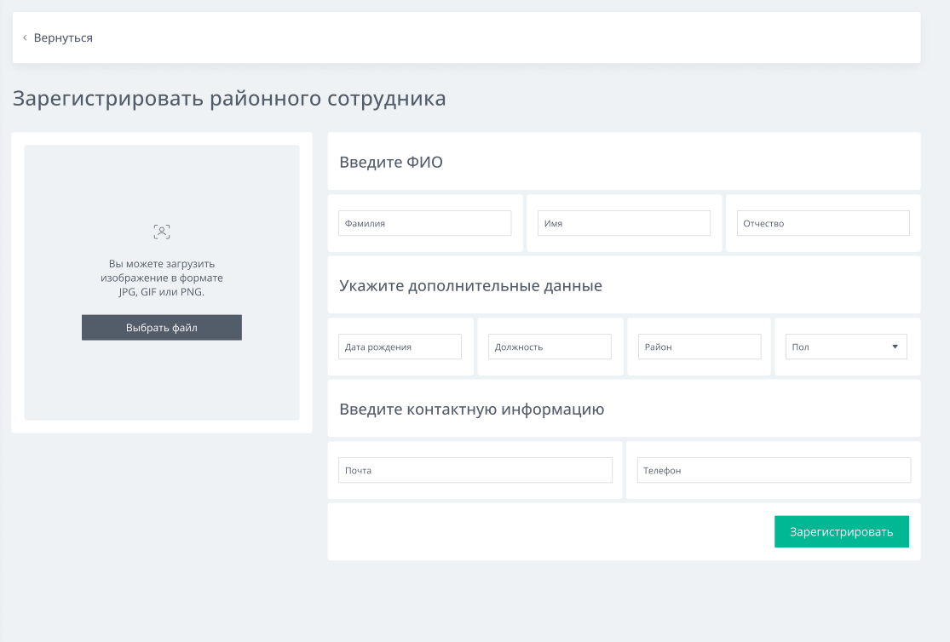

**Итог прав пользователя с правами Министерство** **BOSS на странице Регистрация:**

* Регистрация сотрудника.

Профиль сотрудника. 8я страница для пользователя с правами Министерство BOSS.

**В блоке контент на странице при просмотре Профиля сотрудника Министерства расположено:**

Фамилия, Имя, Отчество, Дата рождения, Пол, Должность, Телефон, Почта, Фотография и другие контактные данные пользователя.

Пользователь с правами Министерство BOSS может подать заявку на удаление сотрудника из **своего** Министерства. Для этого, при просмотре профиля сотрудника района появляется поле, в котором нужно указать причину удаления сотрудника и нажать на кнопку удалить сотрудника.

Когда кнопка будет нажата, пользователю с правами Министерство BOSS будет показано уведомление о том, что его заявка будет обрабатываться.

**Пример того, как это выглядит страница Профиль сотрудника Министерства для пользователя с правами Министерство BOSS:**

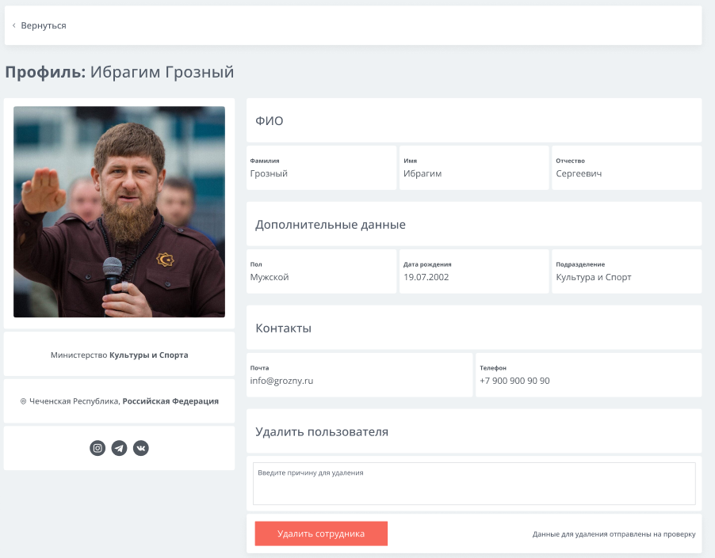

**Итог прав пользователя с правами Министерство BOSS на странице Профиль сотрудника Министерства:**

* Подать заявку на удаление сотрудника.

Профиль. 7я страница для Министерства.

Для того, чтобы пользователь с правами Министерство мог увидеть список зарегистрированных сотрудников в любом Районе или Министерстве, ему нужно: на странице Контакт-Центра выбрать интересующий Район или Министерство и кликнуть по его названию. Далее, пользователь переходит на страницу Района или Министерства, на которой будет находится список зарегистрированных сотрудников в системе Тептар.

**В блоке контент на странице при просмотре стороннего Профиля расположено:**

Фамилия, Имя, Отчество, Дата рождения, Пол, Должность, Телефон, Почта, Фотография и другие контактные данные пользователя.

Просмотреть профиль любого пользователя из Районов или Министерства, может любой пользователь Министерства.

**В блоке контент на странице при просмотре собственного Профиля расположено:**

Когда администрация одобряет регистрацию сотрудника района, такому сотруднику выдается логин и пароль. После того, как сотрудник авторизуется в системе, у него создается профиль и появляется возможность редактировать свои данные в профиле, а также добавить в него социальные сети.

**Пример того, как это выглядит страница при просмотре стороннего Профиля для Министерства:**

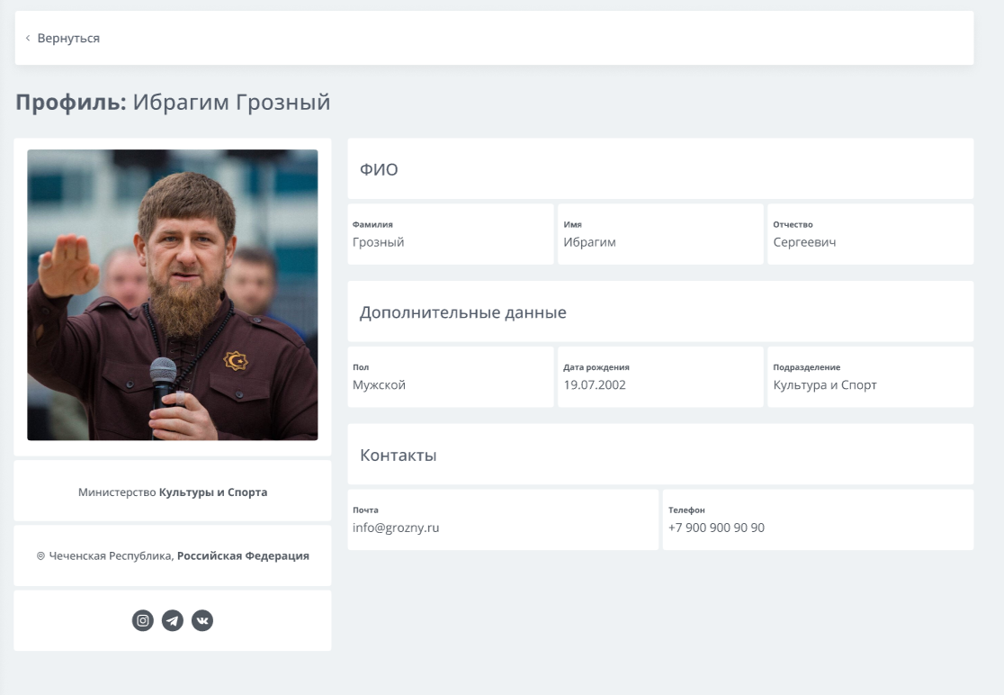

**Пример того, как это выглядит страница при просмотре собственного Профиля для Министерства:**

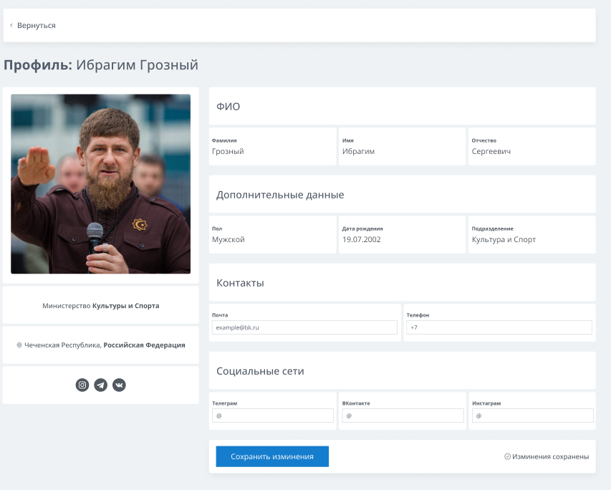

**Итог прав пользователя с правами Министерство на странице Профиль:**

* Смотреть профиль пользователя.

**Итог прав пользователя с правами Министерство на странице собственного Профиля:**

* Редактировать профиль.

Служба поддержки. 8я страница для Министерств.

Попасть на данную страницу, можно через боковое меню сайта. Возможность обраться к администрации портала через страницу службу поддержки, могут все пользователи с правами Министерства.

**В блоке контент на странице службы поддержки расположено:**

На данной странице, находится форма обратной связи для того, чтобы пользователь мог обратиться к администрации портала.

С левой стороны расположен блок с полем для ввода сообщения. Далее, после того как пользователь ввел сообщение, у него появляется возможность отправить это сообщение, нажав на кнопку “Отправить”. После того, как пользователь нажал на кнопку Отправить, пользователю показывается сообщение об отправке.

С правой стороны, расположен блок информации. В данном блоке, расположена информация с адресами и телефонами для связи с администрацией портала.

**Пример того, как это выглядит страница Служба поддержки для Министерства:**

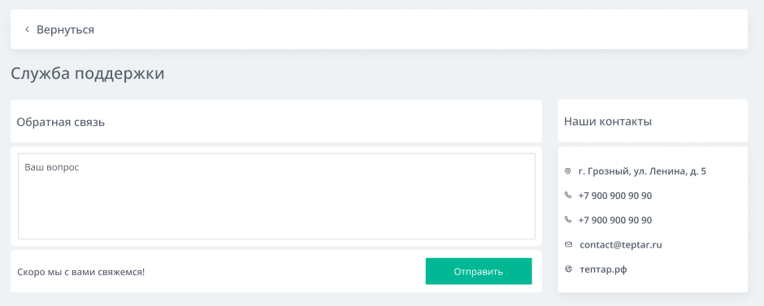

**Итог прав пользователя с правами Министерства на странице Служба поддержки:**

* Просмотр контактной информации администрации портала.
* Возможность связаться с администрацией, через форму обратной связи.

Контакт-центр. 9я страница для Министерств.

Попасть на данную страницу, можно через боковое меню сайта. Возможность обраться к администрации портала через страницу службу поддержки, могут все пользователи с правами Министерства.

**В блоке контент на странице контакт-центр расположено:**

Данная страница является информационной. На данной странице есть меню, которое состоит из Министерства и Районы.

При нажатии на один из пунктов меню, появляется список с контактными данными по всем министерствам или районам. При клике на конкретное министерство или район, снизу появляется карта, номер телефона и адрес. Также, при клике на название Района или Министерства, пользователь перейдет на более глубокую информацию об этом Министерстве или Районе.

**Пример того, как это выглядит страница контакт-центр для Министерства:**

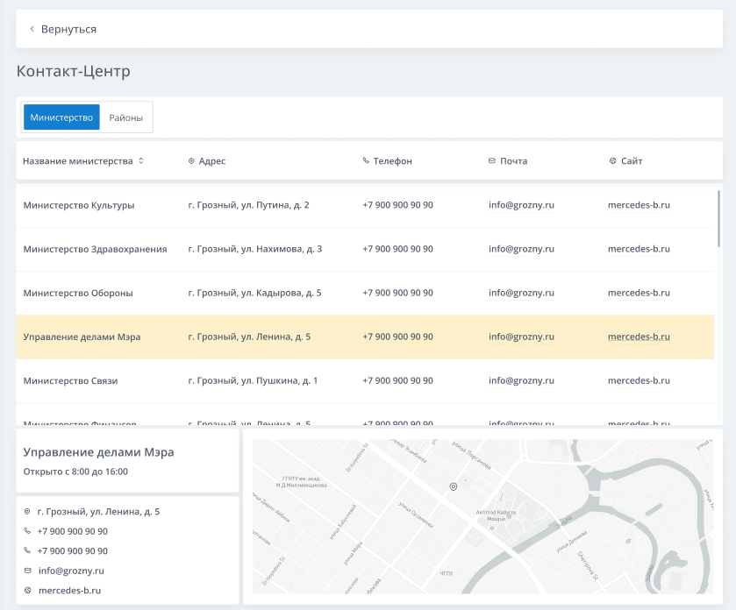

**Итог прав пользователя с правами Министерства на странице Контакт-центра:**

* Просмотр контактной информации Министерств и районов.

Рейтинг. 10я страница для Министерства Экономики.

Попасть на данную страницу, можно через боковое меню сайта. Возможность зайти на данную страницу, могут только те пользователи, которые имеют права Министерства Экономики.

**В блоке контент на странице рейтинг расположено:**

Блок, в котором находится список районов, который видит только Министерство Экономики, а также есть кнопка документация (по которой можно нажать, и выбрать правовую документацию).

Ниже, располагается блок с общим рейтингом районов, который был сформирован из отчетов. Данный рейтинг отображается в виде графика. График можно сортировать по дате отчетов.

Блок со списком показателей: внутри каждого показателя, пользователь с правами Министерство Экономики может увидеть список показателей. Данные берутся из отчетов районов и заносятся в график для визуализации. Весь этот список показателей с графиками и их данными внутри, можно отсортировать по датам отчетов. Также, все эти данные пользователь с правами Министерство Экономики может сформировать и скачать.

Если сортировки показателей не было, в таком случае берется последняя дата показателей из отчетов по всем районам Республики.

**Последние отчеты и Активность. Блокчейн.**

В самом низу блок, в котором располагается список отчетов. У этих отчетов виден название отчета, статус (на какой стадии находится) отчет, оценка этого отчета, а также его дата. Все эти отчеты можно отсортировать по дате и по району. Кликнув на отчет, сбоку в блоке Активность, в зависимости от района и отчета, появляется список истории изменений по этому отчету.

**Пример того, как это выглядит страница Рейтинг для Министерства Экономики:**

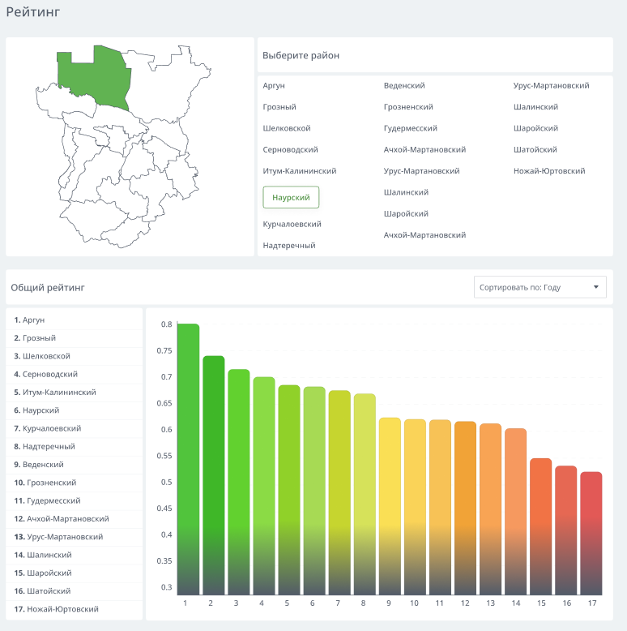

**Итог возможностей Министерства Экономики на странице Рейтинга:**

* Видеть список районов.
* Видеть список показателей.
* Видеть общий рейтинг всего региона по показателям.
* Видеть рейтинг всех районов по конкретному показателю.
* Видеть систему блокчейна по конкретному отчету и району.
* Может сформировать отчет за выбранное время по всему Региону.

Информация о Районе или Министерстве.11я страница для всех пользователей с правами Министерство.

Для того, чтобы пользователь с правами Министерство мог информацию о Районе или Министерстве, ему нужно: на странице Контакт-Центра выбрать интересующий Район или Министерство и кликнуть по его названию.

**В блоке контент на странице Информация о Районе или Министерстве расположено:**

**Район:**

Блок с информацией о районе: Глава Района, Адрес, Телефон, Численность этого района, Список зарегистрированных сотрудников района в системе Тептар.

**Министерство:**

Блок с информацией о Министерстве: Глава Министерства, Адрес, Телефон, Список зарегистрированных сотрудников района в системе Тептар.

**Пример того, как это выглядит страница Информация о Районе или Министерстве для всех пользователей с правами:**

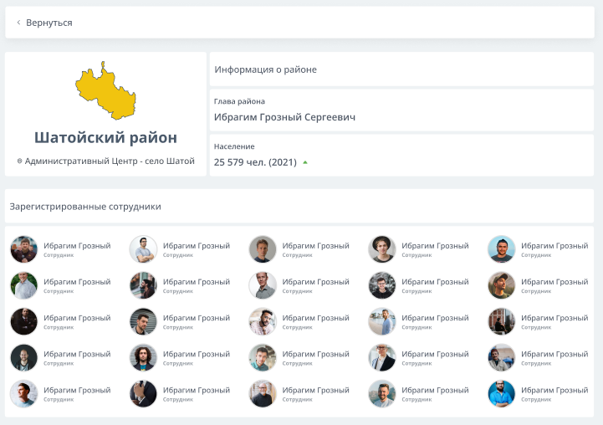

**Итог возможностей пользователя с правами Министерство на Информационной странице Района или Министерства:**

* Видеть информацию о Районе или Министерстве (список сотрудников, численность, главу и прочее).

Рейтинг района. Информация о районе.12я страница для Министерства Экономики.

Попасть на данную страницу, любой пользователь с правами Министерство Экономики может из страницы Рейтинг, Контакт-Центр или из страницы отчетов Района.

**В блоке контент на странице Рейтинг района и Информация о районе расположено:**

Блок с информацией о районе: Главу Района; Численность этого района; Информацию о том, на каком месте находится район в текущем году, чем за предыдущий (стрелочка вверх или вниз, в зависимости от предыдущего года), а также цифра из ранга; Список зарегистрированных сотрудников района в системе Тептар; Адрес; Телефон.

Блок показателей: Министерство Экономики может увидеть список показателей. Внутри каждого показателя, Министерство Экономики видит рейтинг и данные в виде диаграмм именно этого района и именно по этому показателю. Также, внутри этого показателя, видно график, которые показывает, где и на каком месте находится этот район по этому показателю.

Весь этот блок вместе со всеми показателями можно отсортировать по дате.

Также можно скачать полный отчет по этому району.

**Активность, блокчейн, история.**

На странице информации района, Министерство Экономики видит список отчетов этого района. Можно эти отчеты отсортировать ТОЛЬКО ПО ДАТЕ. Сбоку, появляется список изменений по этому отчету.

**Пример того, как это выглядит страница Рейтинг района и информация о районе для Министерства Экономики:**

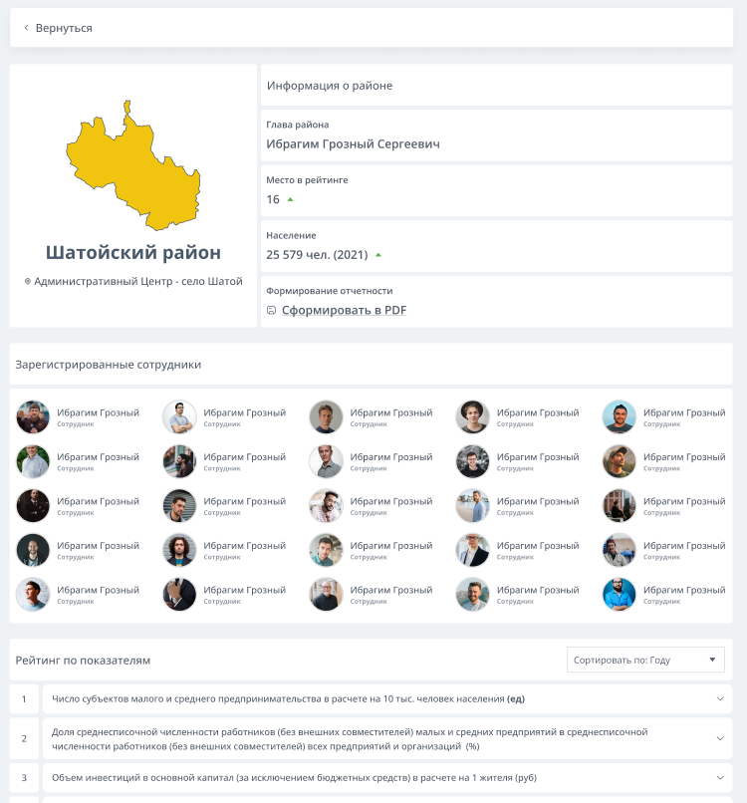

**Итог возможностей Министерства Экономики на странице района:**

* Видеть информацию по Району (список сотрудников, численность, главу и прочее).
* Видеть, место на котором находится район в текущем году, чем за предыдущий.
* Видеть рейтинг всех района по конкретному показателю и видеть на каком месте район находится среди других районов по этому показателю.
* Видеть данные (индекс) по конкретному показателю (при просмотре показателя по конкретному району).
* Видеть систему блокчейна по конкретному отчету и дате.
* Может сформировать отчет за выбранное время по всему региону.

**Общий итог прав у Министерств:**

**Итог прав пользователя с правами Министерств на главной странице:**

* Просмотр списка районов.

**Итог прав пользователя с правами Министерств на странице список отчетов:**

* Просмотр списка отчетов у любого района.
* Выгрузить отчет(ы) в word и pdf.

**Итог прав пользователя с правами Министерств на странице просмотр отчета:**

* Просмотр отчета у района.
* Выгрузить отчет района в word и pdf.
* Смотреть таблицу по конкретному отчету.

**Итог прав пользователя с правами Министерство Экономики на странице просмотр отчета:**

* Принять отчет.
* Оставить замечание к отчету.
* Отклонить отчет (Отправить на доработку).

**Итог прав пользователя с правами Министерств на страницах в Таблице:**

* Просмотр общей таблицы.
* Просмотр сводной таблицы.
* Изменения в сводной таблице (у каждого министерство свои поля для ввода, по которым оно вводит данные).
* Сохранить изменения.

**Итог прав пользователя с правами Министерства на странице Диск:**

* Создать новую папку.
* Загрузить файл.
* Переименовать файлы и папки (которые загрузил или создал сам).
* Удалить файлы и папки (которые загрузил сам пользователь).

**Итог прав пользователя с правами Министерства на странице Уведомления:**

* Просмотр уведомлений.

**Итог прав пользователя с правами Министерство BOSS на странице Регистрация:**

* Регистрация сотрудника.

**Итог прав пользователя с правами Министерство BOSS на странице Профиль сотрудника Министерства:**

* Подать заявку на удаление сотрудника.

**Итог прав пользователя с правами Министерство на странице Профиль:**

* Смотреть профиль пользователя.

**Итог прав пользователя с правами Министерство на странице собственного Профиля:**

* Редактировать профиль.

**Итог прав пользователя с правами Министерства на странице Служба поддержки:**

* Просмотр контактной информации администрации портала.
* Возможность связаться с администрацией, через форму обратной связи.

**Итог прав пользователя с правами Министерства на странице Контакт-центра:**

* Просмотр контактной информации Министерств и Районов.

**Итог возможностей Министерства Экономики на странице Рейтинга:**

* Видеть список районов.
* Видеть документацию.
* Видеть список показателей.
* Видеть общий рейтинг всего региона по показателям.
* Видеть рейтинг всех районов по конкретному показателю.
* Видеть систему блокчейна по конкретному отчету и району.
* Может сформировать отчет за выбранное время по всему региону.

**Итог возможностей пользователя с правами Министерств на Информационной странице Района или Министерства:**

* Видеть информацию о Районе или Министерстве.

**Итог возможностей Министерства Экономики на странице Района:**

* Видеть информацию по Району
* Видеть, место на котором находится район в текущем году, чем за предыдущий.
* Видеть рейтинг всех районов по конкретному показателю и видеть на каком месте район находится среди других районов по этому показателю.
* Видеть данные (индекс) по конкретному показателю (при просмотре показателя по конкретному району).
* Видеть систему блокчейна по конкретному отчету и дате.
* Может сформировать отчет за выбранное время по всему Району.

Раздел для Районов.

Главная страница для Района.1я страница - Список отчетов.

У пользователя с правами Район эта страница является главной.

**В блоке контент на странице список отчетов расположено:**

Список отчетов этого района. Эффективность отчетов. Крайний срок отчетов. Помощник. Глава Района. Кнопка добавить отчет (появляется, если подошел срок отчетности). Кнопка информация о районе.

Все эти отчеты и каждый отчет в отдельности можно выгрузить в word и pdf.

При клике на название отчета, пользователь попадает на следующую страницу.

**Пример того, как это выглядит главная страница для района:**

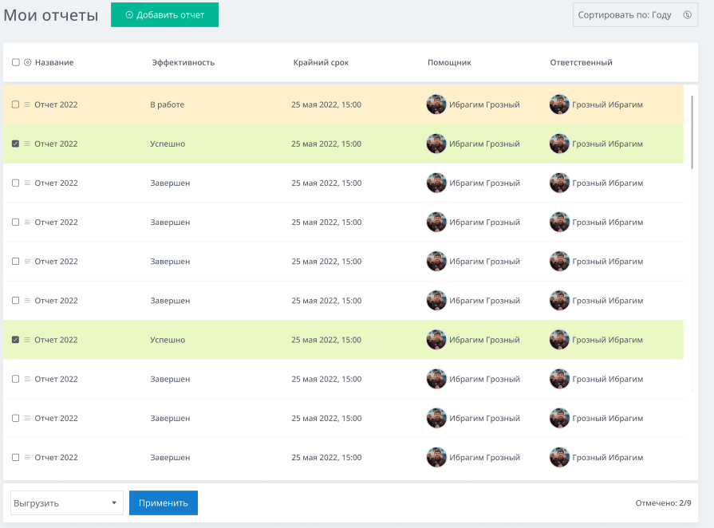

**Итог прав пользователя с правами Района на Главной странице:**

* Просмотр списка отчетов только у своего района.
* Выгрузить отчет(ы) в word и pdf.

Создание отчета. 2я страница для Района.

Попасть на данную страницу, пользователь с правами Районный сотрудник этого района может после того, как он нажмет на главной странице кнопку Добавить отчет. Данная кнопка появляется после того, как подошел срок сдачи отчета. Соответственно, попасть на данную страницу можно после того, когда подошел срок начала отчетности.

**В блоке контент на странице создание отчета расположено:**

Поле с датой крайней сдачи отчета, а также поле с датой создания отчета. Данные поля не редактируются и заполняются автоматически. На странице также расположено поле для ввода описания отчета, и присутствует возможность добавить помощников к этому отчету.

После того, как данные заполнены, пользователь может нажать кнопку создать отчет или отменить.

**Пример того, как это выглядит главная страница для района:**

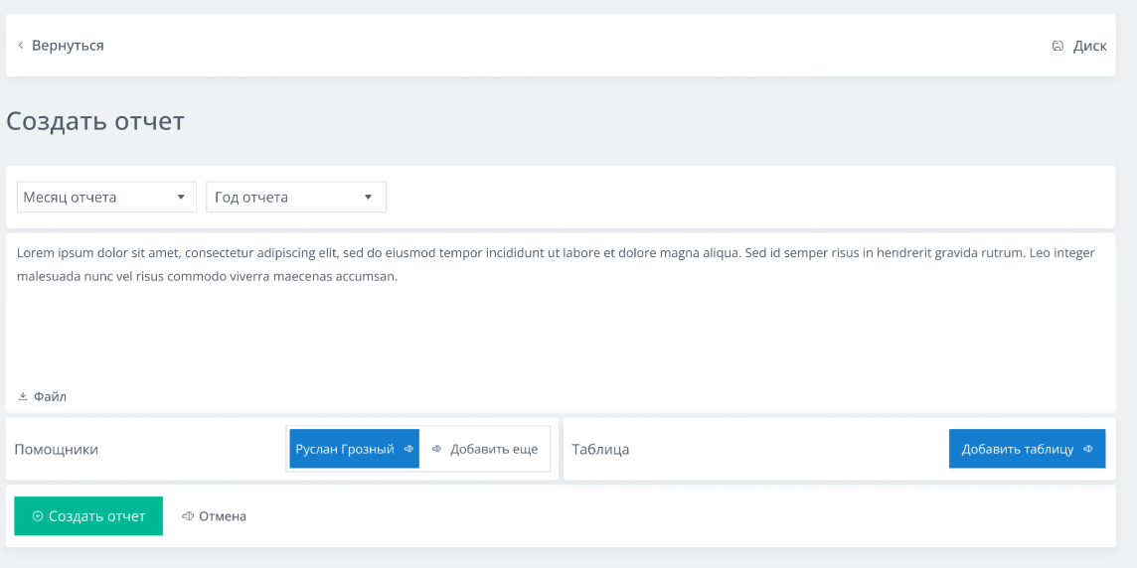

**Итог прав пользователя с правами Района на странице создать отчет:**

* Создать новый отчет.

Просмотр отчета. 3я страница для Района.

Попасть на данную страницу, пользователь с правами Районный сотрудник этого района может после того, как он выберет у себя конкретный отчет из этого района и нажмет на него.

**В блоке контент на странице просмотр отчета расположено:**

Весь отчет этого района: Название отчета; Описание отчета; Комментарий от проверяющего отчет, если он есть; Крайний срок; Дата создания отчета; Дата сдачи; Оценка; Таблица для ввода; Глава района; Помощник; Активность; Диск.

Когда отчет полностью готов, сотрудник района может отправить отчет на проверку. Данная кнопка появляется только в том случае, если все индексы в таблице заполнены. Если этот отчет не приняло Министерство экономики, к отчету прикрепляется комментарий и предлагается повторно сдать отчет.

В таком случае, сотрудник района может нажать на кнопку редактировать отчет и поменять описание отчета. Также, он может что-то поменять в таблице, если допущена ошибка. После того, когда сотрудник района исправляет ошибки, у него появляется кнопка сдать отчет повторно, которую он сможет нажать только после того, когда исправит отчет.

Весь этот отчет можно полностью выгрузить в word и pdf.

При клике на смотреть таблицу, пользователь попадает на следующую страницу.

**Пример того, как выглядит просмотр отчета:**

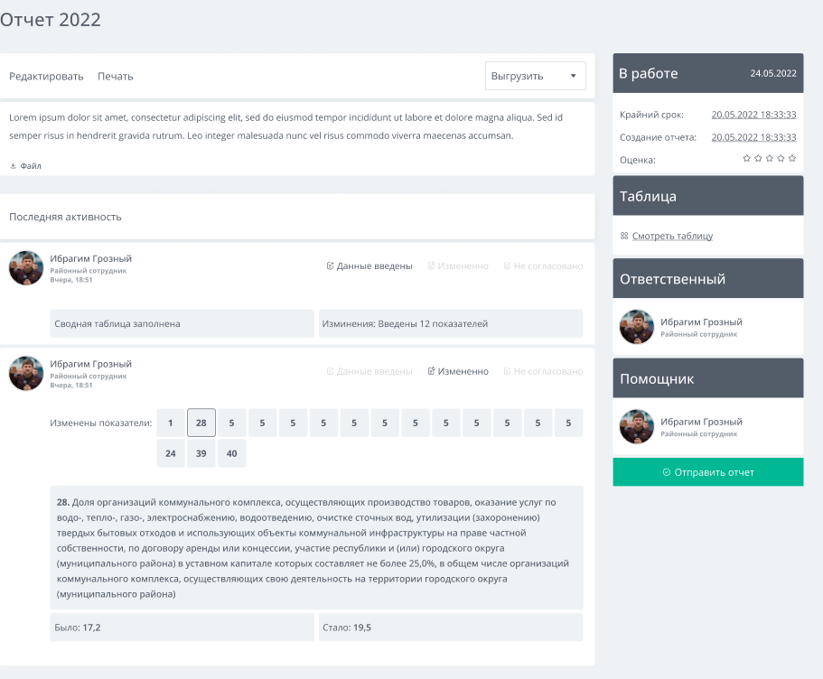

**Итог прав пользователя с правами Района на странице просмотр отчета:**

* Просмотр отчета у своего района.
* Отправить отчет на проверку.
* Редактировать описание.
* Повторно отправить отчет на проверку.
* Выгрузить отчет района в word и pdf.

Таблица. 4я страница для Районов.

Попасть на данную страницу, может любой пользователь с правами района (который относится к этому району) после того, как он в конкретном отчете своего района нажмет на “Смотреть таблицу”. При нажатии на смотреть таблицу, пользователь с правами района, попадает в таблицу для этого отчета. Таблица разделена на 2 части: Общая таблица и Сводная таблица.

**В блоке контент на странице Общая таблица:**

В данном блоке, располагается таблица, которая показывает итоговые значение по всем показателям за все отчеты.

**В блоке контент на странице Сводная таблица:**

В данном блоке, располагается таблица, в которой пользователь с правами района видит список показателей и напротив их, видит поля для ввода данных по данному району и отчету. У пользователя с такими правами, есть свои поля для ввода показателей.

Также, в этой же таблице, пользователь с правами района, видит данные, которые ввел пользователь с правами Министерство. Эти данные не редактируются, а только показываются.

После того, как пользователь с правами района, ввел данные по показателям, он нажимает на кнопку выбрать действие и выбирает статус для этого показателя (согласованно или нет). Если пользователь выбирает согласованно, то далее рядом с кнопкой, он вводит согласованный индекс у этого показателя. Если хоть какой-то индекс не согласован, то пользователь в дальнейшем не может отправить отчет.

После того, как пользователь с правами района ввел свои данные по показателям, пользователь нажимает кнопку “Сохранить изменения”. При нажатии данной кнопки, эти изменения сохраняются и попадают в базу данных и систему блокчейна.

**Пример того, как это выглядит общая таблица:**



**Пример того, как это выглядит сводная таблица:**

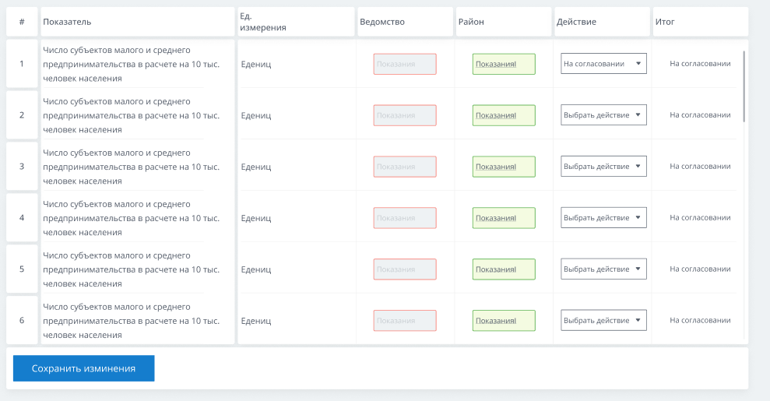

**Итог прав пользователя с правами района на страницах в Таблице:**

* Просмотр общей таблицы.
* Просмотр сводной таблицы.
* Изменения в сводной таблице (у каждого района свои поля для ввода, по которым оно вводит данные).
* Выбор действия и ввод согласованных данных по показателям.
* Сохранить изменения.

Диск. 5я страница для Района.

Попасть на данную страницу, пользователь с правами Районный сотрудник этого района может через отчет, который он просматривает (в верхнем углу экрана), или из бокового пункта меню под название Диск.

**В блоке контент на странице Диск расположено:**

Папки, которые создаются автоматически и у которых название такое же, как и у названий отчетов. Если создается отчет, то к этому отчету добавляется папка. Кроме того, в эти папки, пользователь с правами района, может загружать различные файлы для отчетов.

Также, пользователь может отдельно создать папку у себя в диске и отдельно загрузить файлы, вне папкок.

Все файлы и папки, которые находятся у района на диске, пользователь может отметить, а затем скачать. Если этих отмеченных файлов несколько, то пользователь скачивает архив в виде zip файла, в котором находятся эти файлы.

Все эти файлы, пользователь с правами района может переименовать. Также, пользователь может удалить файлы и папки только те, которые он загрузил. Удалить чужие папки и чужие файлы, пользователь с правами Министерство не может. Также, удалить папку, которая прикреплена к отчету – нельзя. Можно удалить только файлы в ней, которые пользователь загрузил.

**Пример того, как это выглядит Диск для района:**



**Итог прав пользователя с правами Района на странице Диск:**

* Создать новую папку.
* Загрузить файл.
* Переименовать файлы и папки (которые загрузил или создал сам).
* Удалить файлы и папки (только те, которые пользователь сам загрузил).

Уведомление. 6я страница для Района.

Попасть на данную страницу, можно через верхнее и боковое меню сайта.

**В блоке контент на странице уведомление расположено:**

Список Министерств, при клике на который, появляются уведомления.

В уведомления попадают события изменений в отчетах районов (например, что какой-то показатель согласовали, что отчет принят или отправлен на доработку и прочее).

**Пример того, как это выглядит страница Уведомления для Министерства:**



**Итог прав пользователя с правами Района на странице Уведомления:**

* Просмотр уведомлений.

Регистрация сотрудников. 7я страница для пользователя с правами Район BOSS.

Попасть на страницу Регистрация, можно через верхнее и боковое меню сайта. Возможность зарегистрировать сотрудника получают только пользователи с правами Района BOSS.

**В блоке контент на странице регистрация сотрудников расположено:**

Поле для регистрации сотрудников района. Поля для ввода: Фамилия, Имя, Отчество, Дата рождения, Пол, Должность, Телефон, Почта, Фотография и кнопка Зарегистрировать.

После того, как пользователь с правами Района BOSS заполнит данные о новом пользователе в Районе и нажмет на кнопку Зарегистрировать, ему выдается сообщение о том, что введенные данные отправляются администраторам на проверку.

**Пример того, как это выглядит страница Регистрации сотрудников для Района:**



**Итог прав пользователя с правами Района BOSS на странице Регистрация:**

* Регистрация сотрудника.

Профиль сотрудника. 8я страница для пользователя с правами Район BOSS.

**В блоке контент на странице при просмотре Профиля районного сотрудника расположено:**

Фамилия, Имя, Отчество, Дата рождения, Пол, Должность, Телефон, Почта, Фотография и другие контактные данные пользователя.

Пользователь с правами Район BOSS может подать заявку на удаление сотрудника из **своего** Района. Для этого, при просмотре профиля сотрудника района появляется поле, в котором нужно указать причину удаления сотрудника и нажать на кнопку удалить сотрудника.

Когда кнопка будет нажата, пользователю с правами Район BOSS будет показано уведомление о том, что его заявка будет обрабатываться.

**Пример того, как это выглядит страница Профиль сотрудника Района для пользователя с правами Района BOSS:**



**Итог прав пользователя с правами Района BOSS на странице Профиль сотрудника Района:**

* Подать заявку на удаление сотрудника.

Профиль. 7я страница для Района.

Для того, чтобы пользователь с правами Район мог увидеть список зарегистрированных сотрудников в любом Районе или Министерстве, ему нужно: на странице Контакт-Центра выбрать интересующий Район или Министерство и кликнуть по его названию. Далее, пользователь переходит на страницу Района или Министерства, на которой будет находится список зарегистрированных сотрудников в системе Тептар.

**В блоке контент на странице при просмотре стороннего Профиля расположено:**

Фамилия, Имя, Отчество, Дата рождения, Пол, Должность, Телефон, Почта, Фотография и другие контактные данные пользователя.

Просмотреть профиль любого пользователя из Районов или Министерства, может любой пользователь Района.

**В блоке контент на странице при просмотре собственного Профиля расположено:**

Когда администрация одобряет регистрацию сотрудника района, такому сотруднику выдается логин и пароль. После того, как сотрудник авторизуется в системе, у него создается профиль и появляется возможность редактировать свои данные в профиле, а также добавить в него социальные сети.

**Пример того, как это выглядит страница при просмотре стороннего Профиля для Района:**



**Пример того, как это выглядит страница при просмотре собственного Профиля для Района:**



**Итог прав пользователя с правами Района на странице Профиль:**

* Просмотр профиля пользователей.

**Итог прав пользователя с правами Района на странице собственного Профиля:**

* Редактировать профиль.

Служба поддержки. 8я страница для Района.

Попасть на данную страницу, можно через верхнее и боковое меню сайта. Возможность обраться к администрации портала через страницу службу поддержки, могут все пользователи с правами Района.

**В блоке контент на странице службы поддержки расположено:**

На данной странице, находится форма обратной связи для того, чтобы пользователь мог обратиться к администрации портала.

С левой стороны расположен блок с полем для ввода сообщения. Далее, после того как пользователь ввел сообщение, у него появляется возможность отправить это сообщение, нажав на кнопку “Отправить”. После того, как пользователь нажал на кнопку Отправить, пользователю показывается сообщение об отправке.

С правой стороны, расположен блок информации. В данном блоке, расположена информация с адресами и телефонами для связи с администрацией портала.

**Пример того, как это выглядит страница Служба поддержки для Района:**



**Итог прав пользователя с правами Района на странице Служба поддержки:**

* Просмотр контактной информации администрации портала.
* Возможность связаться с администрацией, через форму обратной связи.

Контакт-центр. 8я страница для Района.

Попасть на данную страницу, можно через верхнее и боковое меню сайта. Возможность обраться к администрации портала через страницу службу поддержки, могут все пользователи с правами Района.

**В блоке контент на странице контакт-центр расположено:**

Данная страница является информационной. На данной странице есть меню, которое состоит из Министерства и Районы.

При нажатии на один из пунктов меню, появляется список с контактными данными по всем министерствам или районам. При клике на конкретное министерство или район, снизу появляется карта, номер телефона и адрес. Также, при клике на название Района или Министерства, пользователь перейдет на более глубокую информацию об этом Министерстве или Районе.

**Пример того, как это выглядит страница Служба поддержки для Района:**



**Итог прав пользователя с правами Района на странице Контакт-центра:**

* Просмотр контактной информации Министерств и районов.

Информация о Районе или Министерстве. 9я страница для всех пользователей с правами Район.

Для того, чтобы пользователь с правами Район мог информацию о Районе или Министерстве, ему нужно: на странице Контакт-Центра выбрать интересующий Район или Министерство и кликнуть по его названию.

**В блоке контент на странице Информация о Районе или Министерстве расположено:**

**Район:**

Блок с информацией о районе: Глава Района, Адрес, Телефон, Численность этого района, Список зарегистрированных сотрудников района в системе Тептар.

**Министерство:**

Блок с информацией о Министерстве: Глава Министерства, Адрес, Телефон, Список зарегистрированных сотрудников района в системе Тептар.

**Пример того, как это выглядит страница Информация о Районе или Министерстве для всех пользователей с правами Район:**



**Итог возможностей пользователя с правами Района на Информационной странице Района или Министерства:**

* Видеть информацию о Районе или Министерстве

**Общий итог прав у Района:**

**Итог прав пользователя с правами Района на Главной странице:**

* Просмотр списка отчетов только у своего района.
* Выгрузить отчет(ы) в word и pdf.

**Итог прав пользователя с правами Района на странице создать отчет:**

* Создать новый отчет.

**Итог прав пользователя с правами Района на странице просмотр отчета:**

* Просмотр отчета у своего района.
* Отправить отчет на проверку.
* Редактировать описание.
* Повторно отправить отчет на проверку.
* Выгрузить отчет района в word и pdf.
* Смотреть таблицу по конкретному отчету.

**Итог прав пользователя с правами района на страницах в Таблице:**

* Просмотр общей таблицы.
* Просмотр сводной таблицы.
* Изменения в сводной таблице (у каждого района свои поля для ввода, по которым оно вводит данные).
* Выбор действия и ввод согласованных данных по показателям.
* Сохранить изменения.

**Итог прав пользователя с правами Района на странице Диск:**

* Создать новую папку.
* Загрузить файл.
* Переименовать файлы и папки (которые загрузил или создал сам).
* Удалить файлы и папки (только те, которые пользователь сам загрузил).

**Итог прав пользователя с правами Района на странице Уведомления:**

* Просмотр уведомлений.

**Итог прав пользователя с правами Района BOSS на странице Регистрация:**

* Регистрация сотрудника.

**Итог прав пользователя с правами Района BOSS на странице Профиль сотрудника Района:**

* Подать заявку на удаление сотрудника.

**Итог прав пользователя с правами Района на странице Профиль:**

* Просмотр профиля пользователей.

**Итог прав пользователя с правами Района на странице собственного Профиля:**

* Редактировать профиль.

**Итог прав пользователя с правами Района на странице Служба поддержки:**

* Просмотр контактной информации администрации портала.
* Возможность связаться с администрацией, через форму обратной связи.

**Итог прав пользователя с правами Района на странице Контакт-центра:**

* Просмотр контактной информации Министерств и районов.

**Итог возможностей пользователя с правами Района на Информационной странице Района или Министерства:**

* Видеть информацию о Районе или Министерстве